第1章 常用电子仪器仪表的使用
数字示波器基本使用与水平控制

本册目录
本册目录 1
1.5 数字示波器 2
1.5.1 数字示波器基本使用 3
1.5.2 数字示波器的水平控制 10

原书第50页

1.5 数字示波器
示波器作用：
•把肉眼看不见的电信号变换成看得见的图像；
•观察各种不同信号幅度随时间变化的波形曲线；
•测试各种不同的物理量，如电压、电流、频率、相位差、调幅度等等
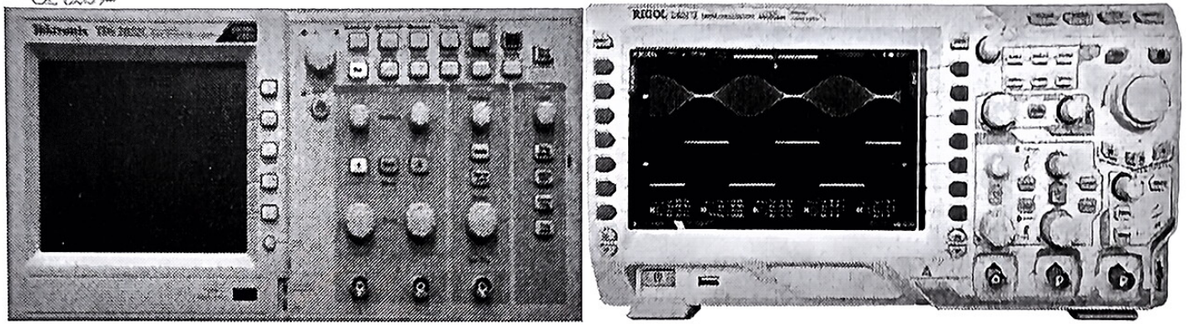
示波器分类：模拟示波器和数字示波器
•本课程只讲解数字示波器，先介绍通用操作，后分别简介特色操作。
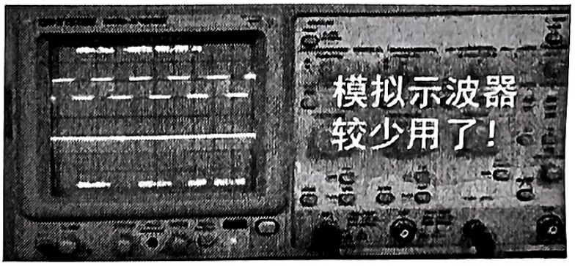
模拟示波器较少用了！
常见的示波器外观：
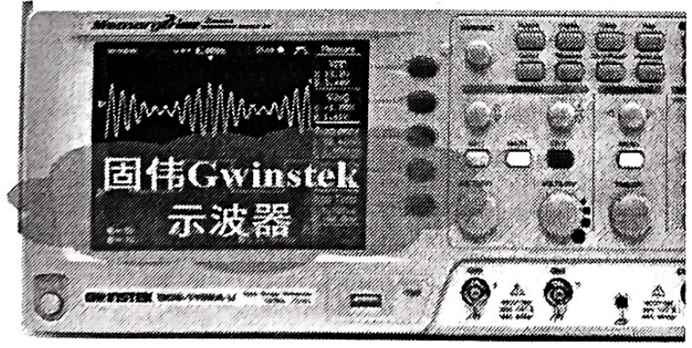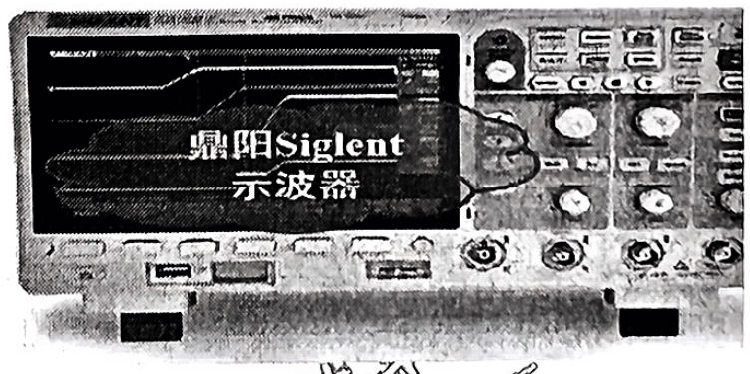
固纬Gwinstek示波器；鼎阳Siglent示波器。
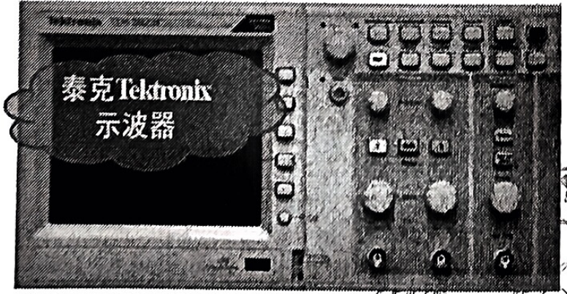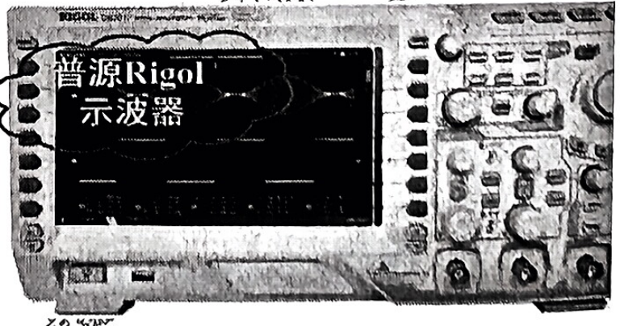
泰克Tektronix示波器；普源Rigol示波器。

原书第51页

1.5.1 数字示波器基本使用

1、数字示波器面板和使用概述——固纬Gwinstek示波器
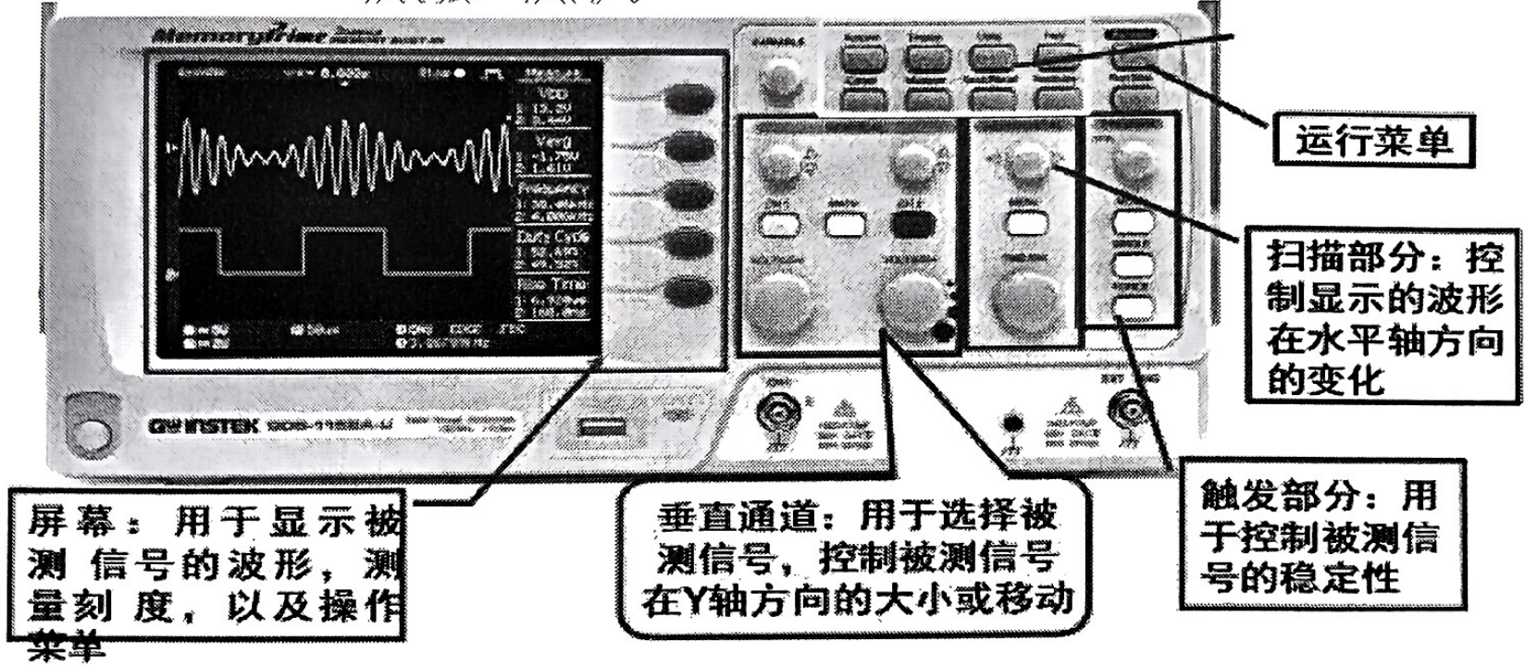
运行菜单。
屏幕：用于显示被测信号的波形、测量刻度，以及操作菜单。
垂直通道：用于选择被测信号，控制被测信号在Y轴方向的大小或移动。
扫描部分：控制显示的波形在水平轴方向的变化。
触发部分：用于控制被测信号的稳定性。
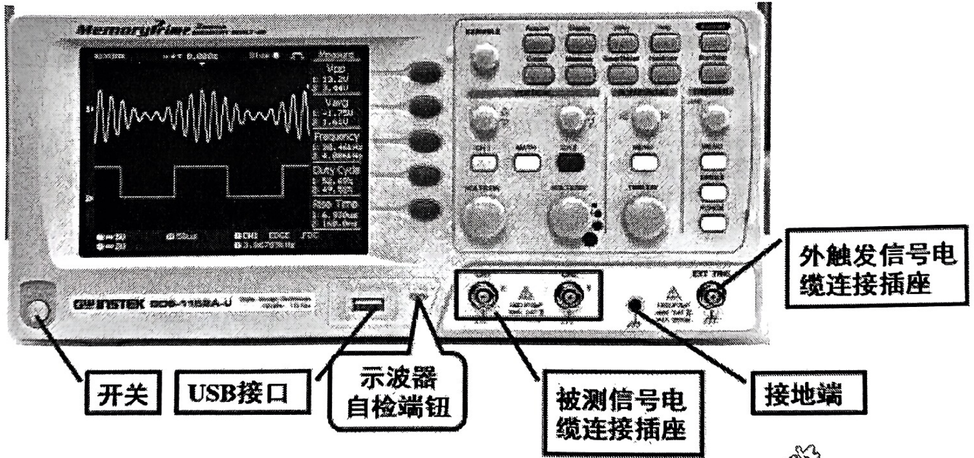
开关；USB接口；示波器自检端钮；被测信号电缆连接插座；接地端；外触发信号电缆连接插座。

2、数字示波器面板和使用概述——鼎阳Siglent示波器

原书第52页
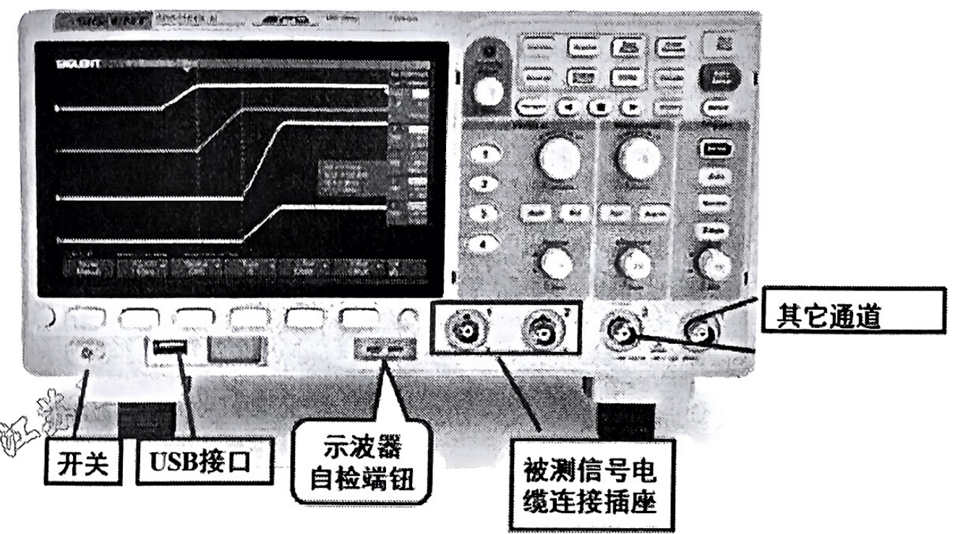
开关；USB接口；示波器自检端钮；被测信号电缆连接插座；其它通道。
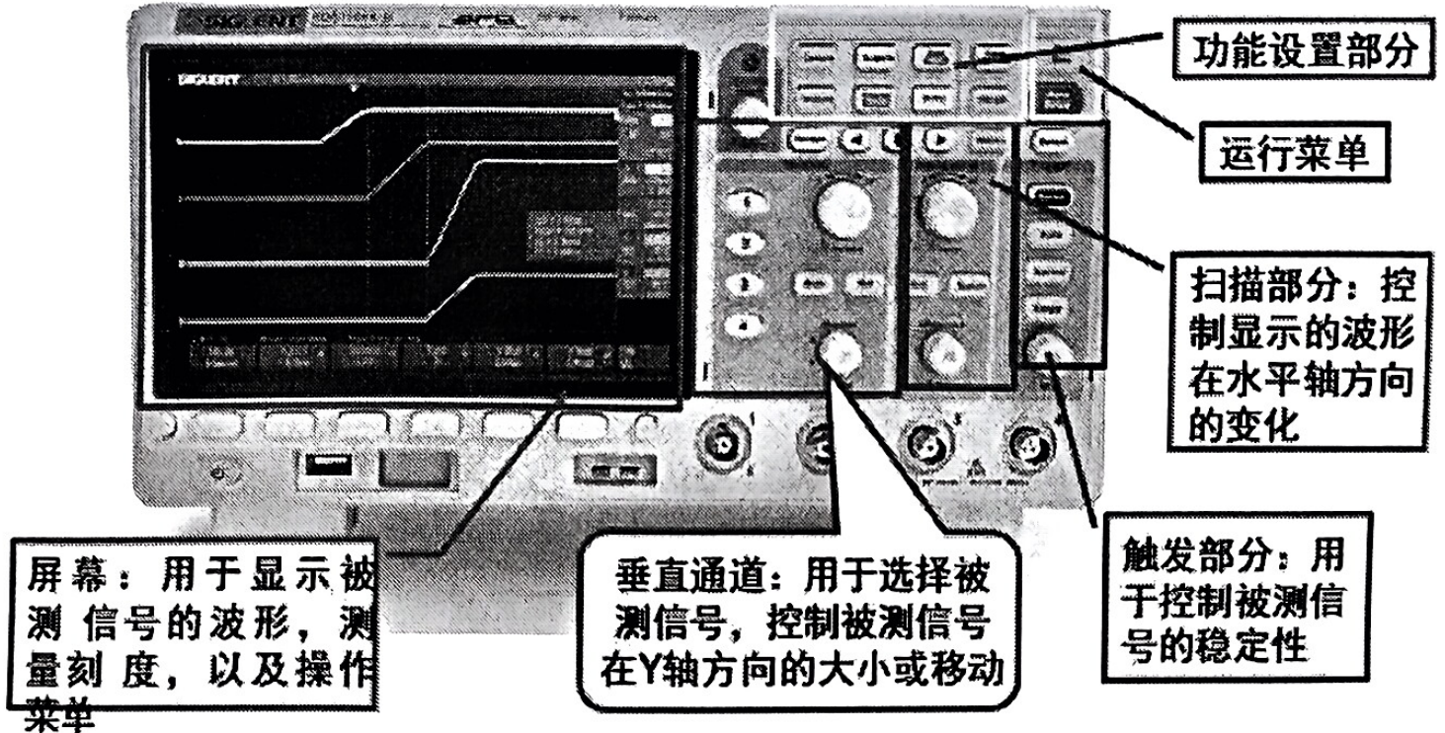
功能设置部分；运行菜单。
屏幕：用于显示被测信号的波形、测量刻度，以及操作菜单。
垂直通道：用于选择被测信号，控制被测信号在Y轴方向的大小或移动。
扫描部分：控制显示的波形在水平轴方向的变化。
触发部分：用于控制被测信号的稳定性。

3、数字示波器面板和使用概述——泰克Tektronix示波器
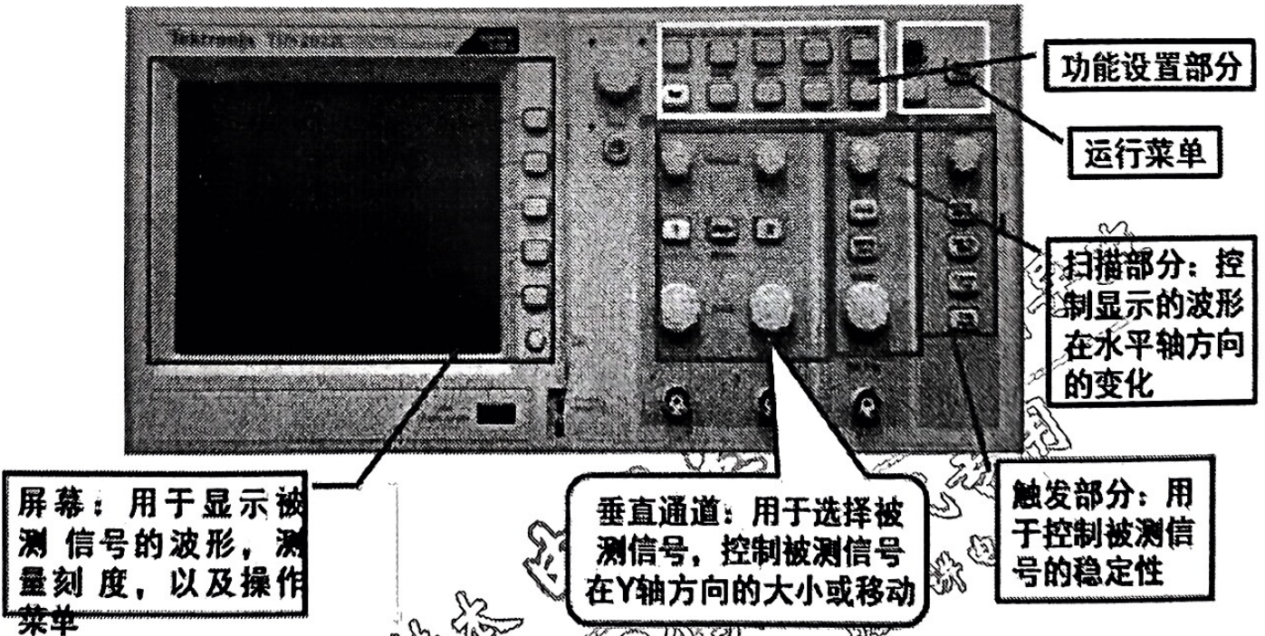
功能设置部分；运行菜单；屏幕：用于显示被测信号的波形、测量刻度，以及操作菜单；垂直通道：用于选择被测信号，控制被测信号在Y轴方向的大小或移动；扫描部分：控制显示的波形在水平轴方向的变化；触发部分：用于控制被测信号的稳定性。

原书第53页
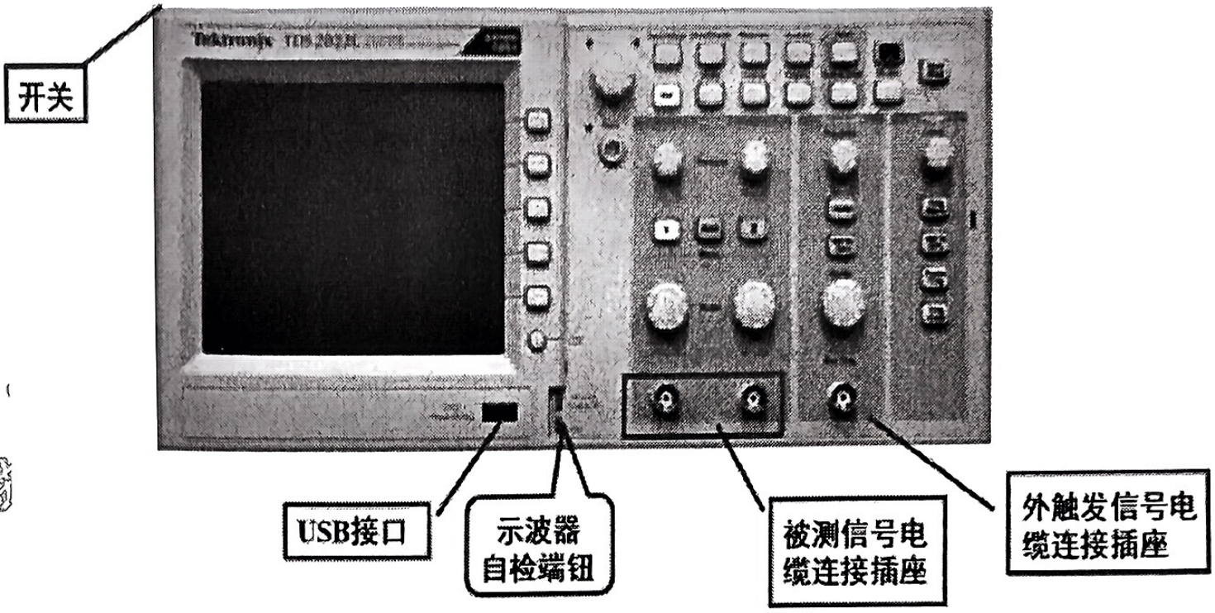
开关；USB接口；示波器自检端钮；被测信号电缆连接插座；外触发信号电缆连接插座。

4、数字示波器面板和使用概述——普源Rigol示波器
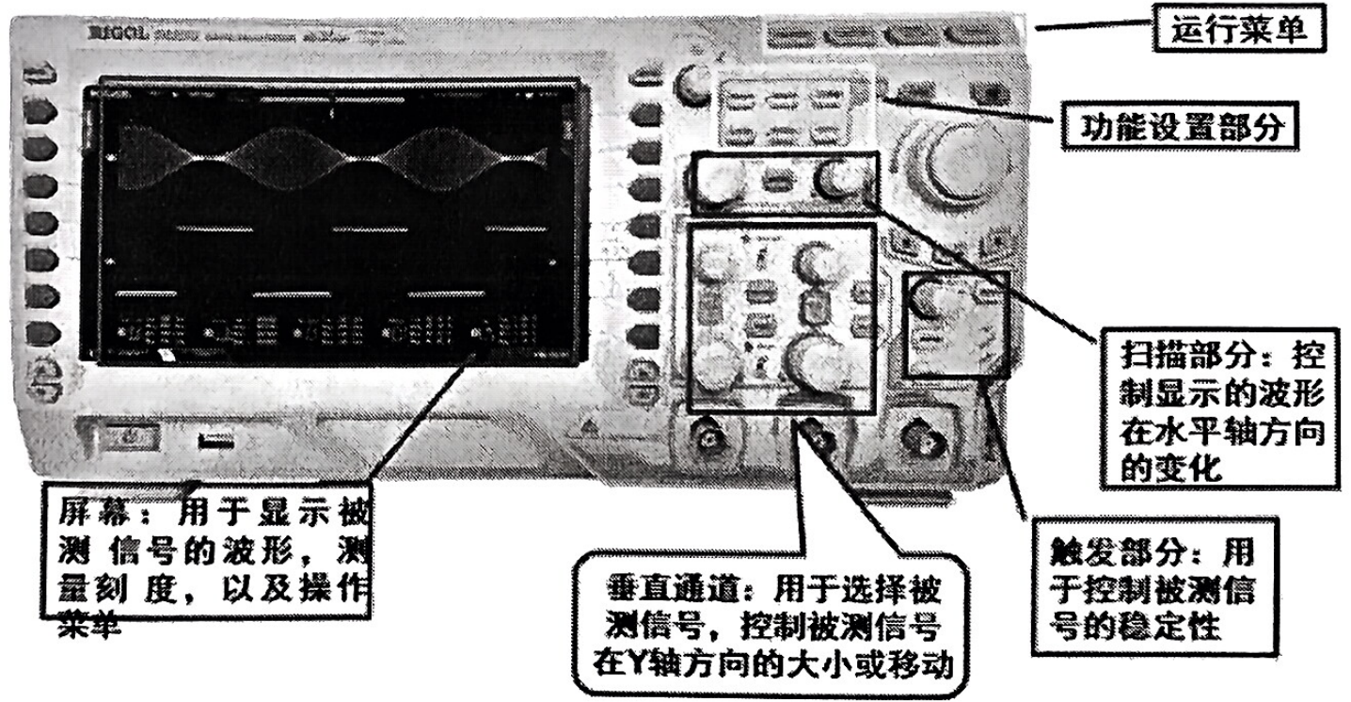
运行菜单；功能设置部分。
屏幕：用于显示被测信号的波形、测量刻度，以及操作菜单。
垂直通道：用于选择被测信号，控制被测信号在Y轴方向的大小或移动。
扫描部分：控制显示的波形在水平轴方向的变化。
触发部分：用于控制被测信号的稳定性。
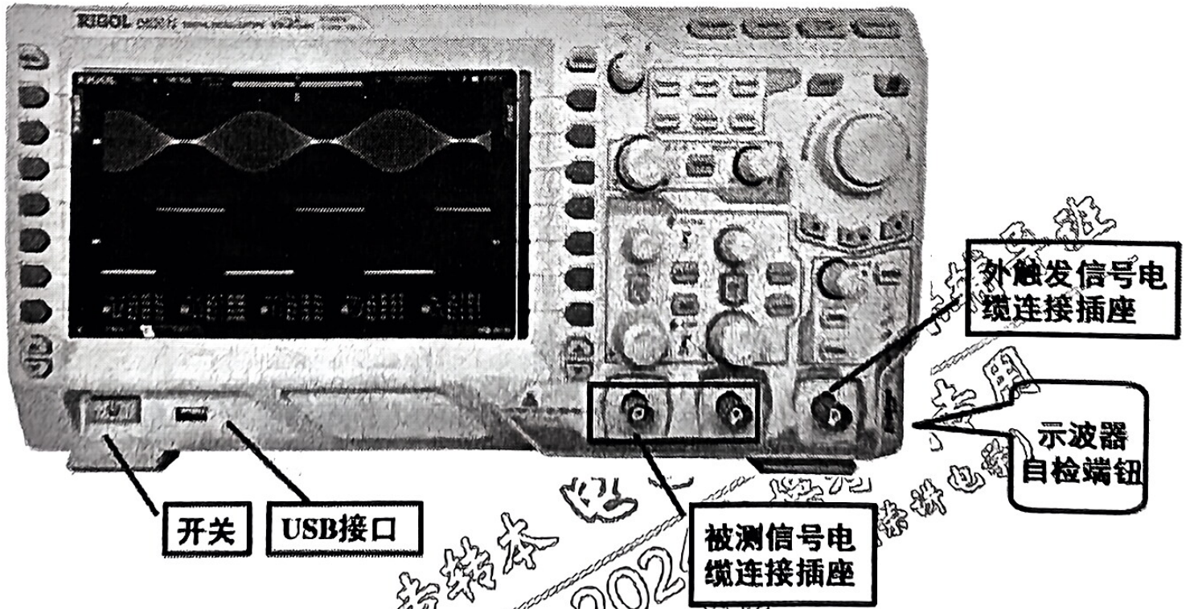
开关；USB接口；示波器自检端钮；被测信号电缆连接插座；外触发信号电缆连接插座。

原书第54页

5、示波器探头
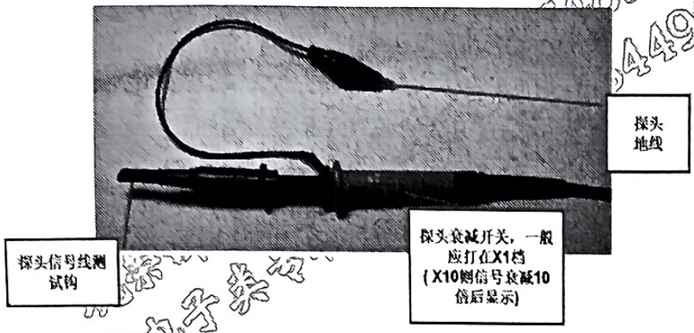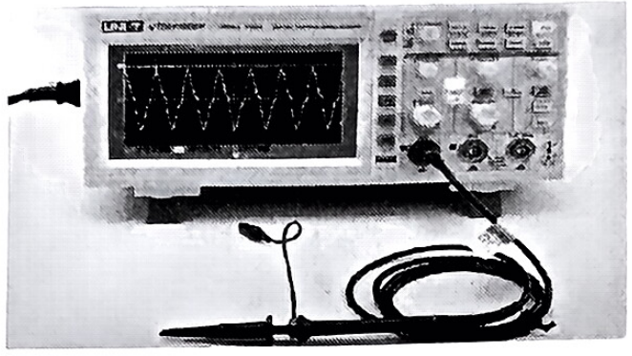
探头信号接触钩；探头地线。
探头衰减开关：一般应置位×1档（×10把信号衰减10倍后显示）。

6、数字示波器的面板

（1）数字示波器的面板——荧光屏部分
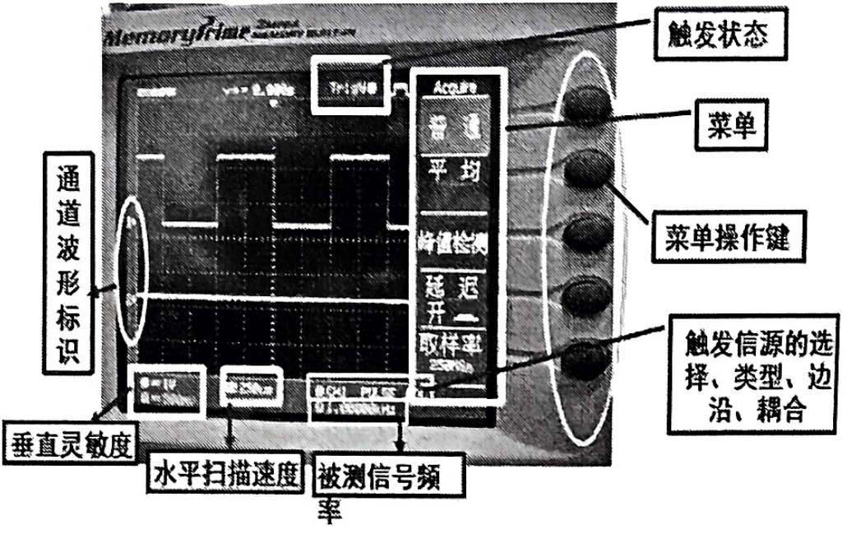
通道波形标识；垂直灵敏度；水平扫描速度；被测信号频率；触发状态；菜单；菜单操作键；触发信源的选择、类型、边沿、耦合。

（2）数字示波器的面板——软件功能设置部分
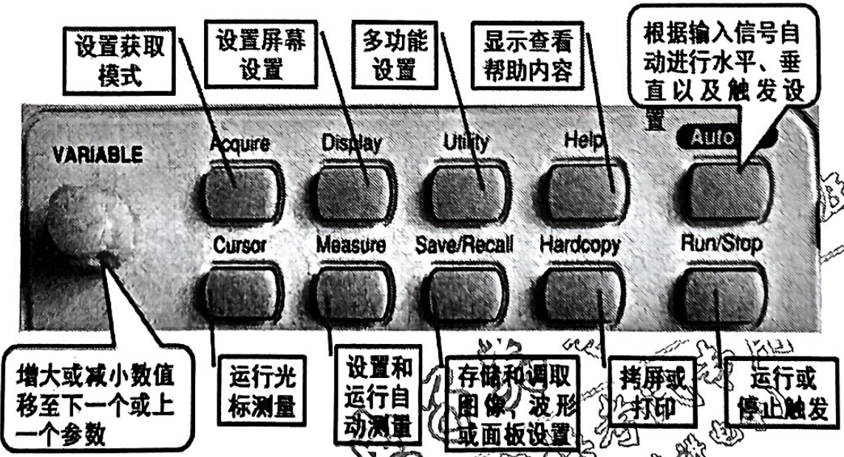
面板键/旋钮 | 教学标注
VARIABLE | 增大或减小数值；移至下一个或上一个参数。
Acquire | 设置获取模式。
Display | 设置屏幕设置。
Utility | 多功能设置。
Help | 显示查看帮助内容。
Auto | 根据输入信号自动进行水平、垂直以及触发设置。
Cursor | 运行光标测量。
Measure | 设置和运行自动测量。
Save/Recall | 存储和读取图像、波形或面板设置。
Hardcopy | 拷屏或打印。
Run/Stop | 运行或停止触发。

（3）数字示波器的面板——垂直面板

原书第55页
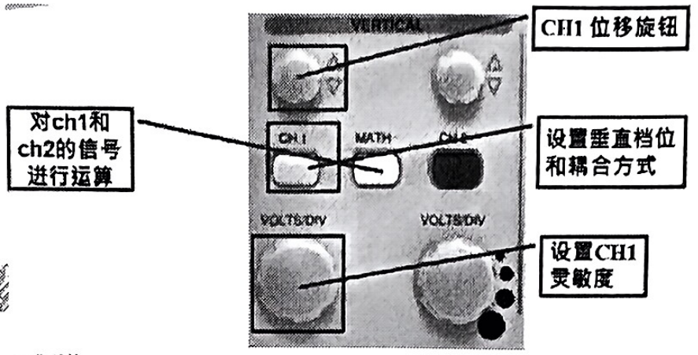
CH1位移旋钮；对ch1和ch2的信号进行运算；设置垂直档位和耦合方式；设置CH1灵敏度。

（4）数字示波器的面板——水平面板
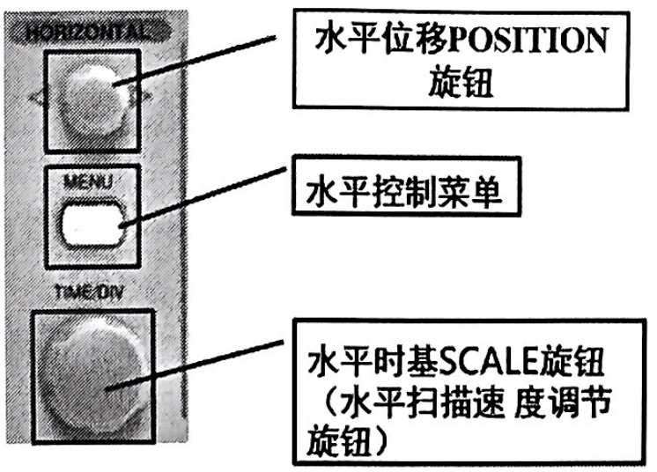
水平位移POSITION旋钮；水平控制菜单；水平时基SCALE旋钮（水平扫描速度调节旋钮）。

（5）数字示波器的面板——触发面板
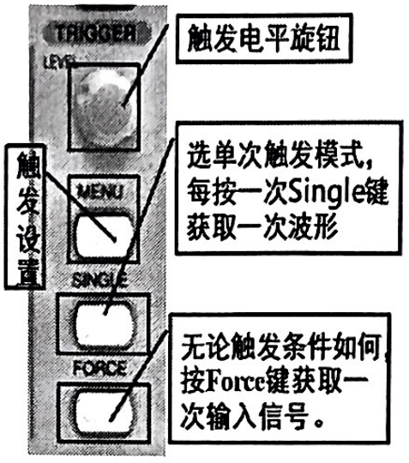
触发电平旋钮；触发设置；选单次触发模式，每按一次Single键获取一次波形；无论触发条件如何，按Force键获取一次输入信号。
触发状态 | 含义
Trig’d | 正在触发信号
Trig? | 等待触发条件
Auto | 无论触发条件如何，更新输入信号
STOP | 停止触发

1.5.2 数字示波器的水平控制

示波器水平控制HORIZONTAL区
三大功能：（1）水平时基SCALE旋钮；（2）水平位移POSITION旋钮；（3）水平控制菜单MENU键

原书第56页
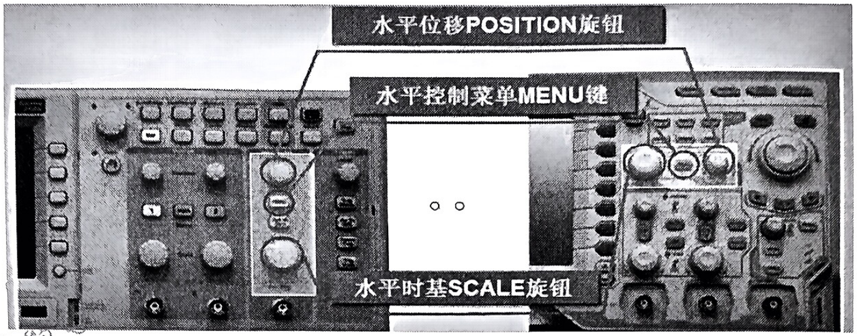
图中标注：水平位移POSITION旋钮；水平控制菜单MENU键；水平时基SCALE旋钮。
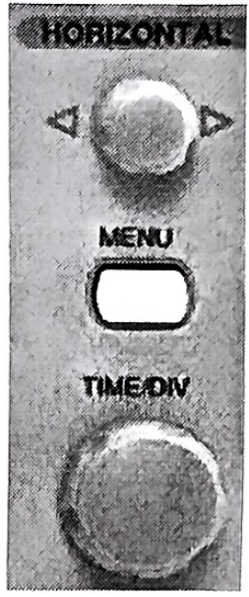
（1）水平时基SCALE旋钮——波形在屏幕中左右扩展或压缩
（2）水平位移POSITION旋钮——波形在屏幕中左右移动
水平时基具体设定值和被测信号的频率密切相关。
适当调整水平控制，保证观测信号在屏幕上至少显示两个完整周期波形。
（3）水平控制菜单MENU键——打开/关闭屏内水平控制菜单
本课程中，通常保持缺省设定即可。

